HỆ THỐNGHỌC VÀ THI TRỰC TUYẾN
VNPT-ELEARNING
TÀI LIỆU HƯỚNG DẪN DÀNH CHO GIÁO VIÊN
- Môtảchung
Hướng dẫn các giáo viên tạo khóa học, bài giảng, bài kiểm tra cho học sinh. Tài liệu hướng dẫn các thầy cô giáo sử dụng hệ thống một cách chi tiết, rõ ràng, đầy đủ. Sau đây là tổng quan trìnhtự sử dụng.Tài khoản hê thống test:011113983bdh_aschool.vnedu.vn/123456aA@
- Hướng dẫn sử dụng dành cho giáoviên
B1: Giáo viêntruy cậpvào đường dẫnhệthống eLearning tại địa chỉ: http://cap3bdhtest.lms.vnedu.vn/; chọn Đăng nhậpĐăng nhập bằng tài khoản vnEdu; sau đó nhập tài khoản và mật khẩu được cấp. Hoặc tên đăng nhập. Hiện tại trên hệ thống test ta chọn đăng nhập bằngt ên đăng nhập (Với tên đăng nhập đã cung cấp ở trên)
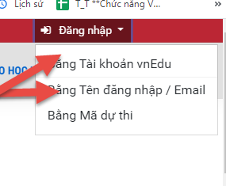
B5: Tạo danh sách câu hỏi
B6: Tạo bài thi/bài kiểm tra
B3: Tạo mới và quản lý các bài giảng trong khóa học
B4: Quản lý học viên khóa học
B2: Tạo mới, cấu hình khóa học
B1: Đăng nhập hệ thống
B2:Vào Trang quản trị Quản trị khóa học Danh sách khóa học Các chức năng (ThêmKhóahọc): Điền đầy đủ các thông tin cấu hình khóa học. Chú ý để thấy khóa học nhớ chọn trạng thái của khóa học là đang hoạt động như hình đính kèm
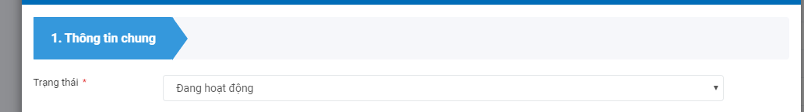
Lưu ý: Hiện tại khuyến khích mỗi môn học của mỗi lớp học là 1 khóa học cụ thể. Ví dụ: Môn toán của khối lớp 10 gồm 3 lớp :10A1,10A2,10A3 thì tạo ra 3 khóa học tương ứng của Môn toán 10A1, Môn toán 10A2, Môn toán 10A3

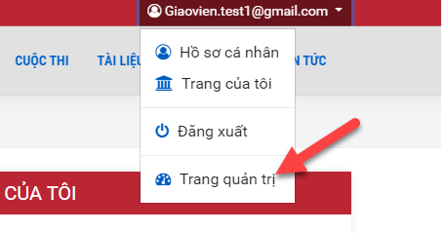 | 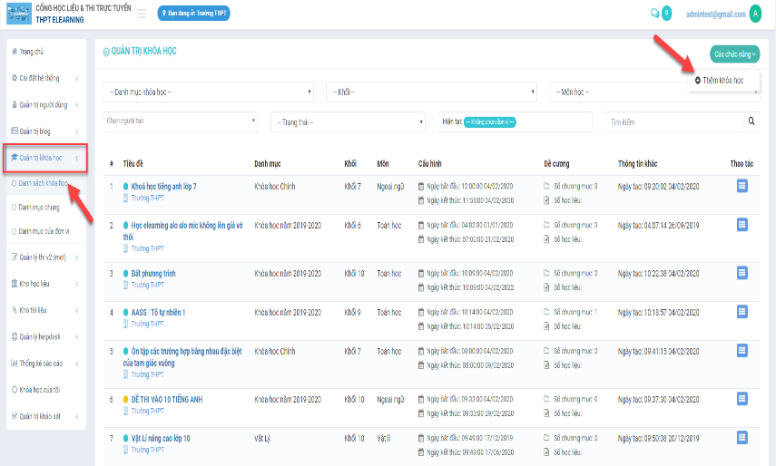
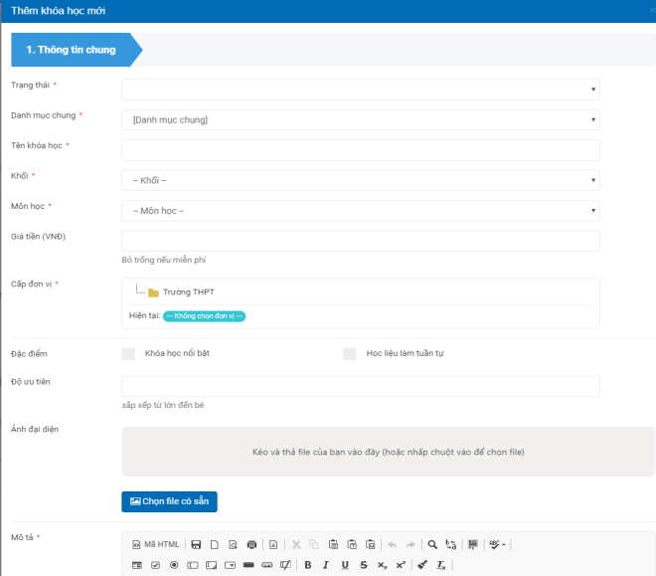 |  | 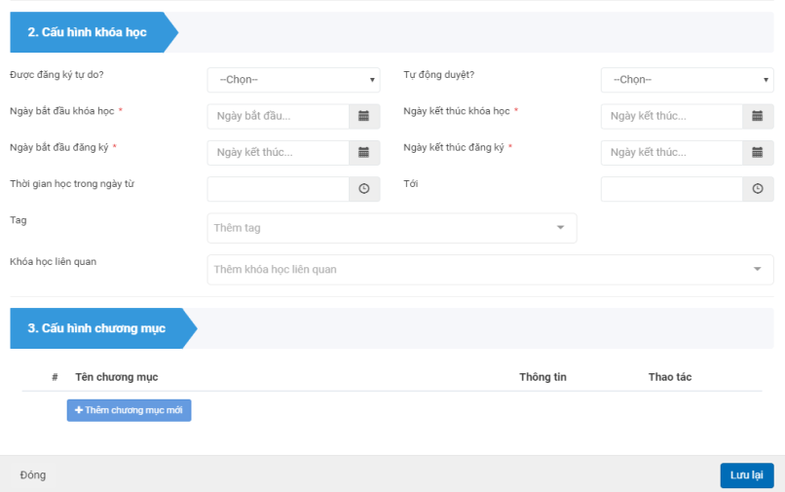
Sau khi tạo1 khóa học thành công, chúng ta có thể sử dụng tính năng sao chép khóa học để tiết kiệm thời gian tạo khóa học mới. Trong màn hình danh sách khóa học click chọn khóa học cần sao chép
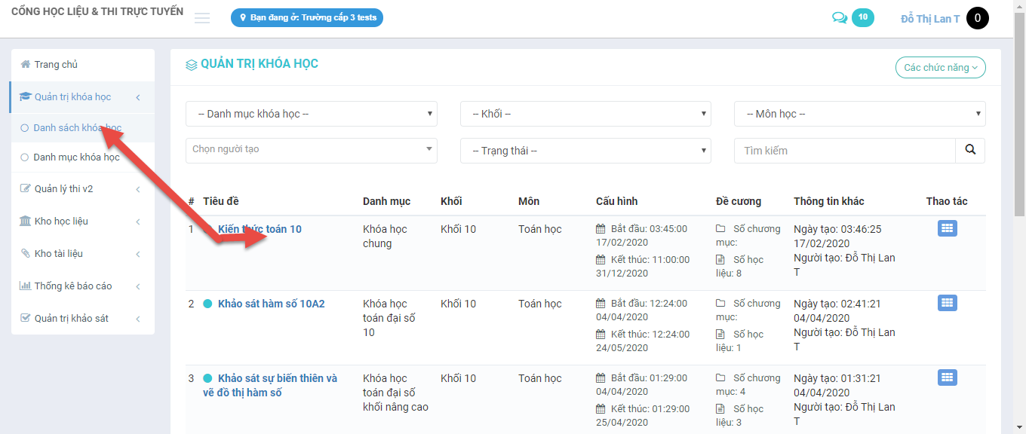
Chọnsaochépkhóahọcsẽramànhìnhnhưsau:
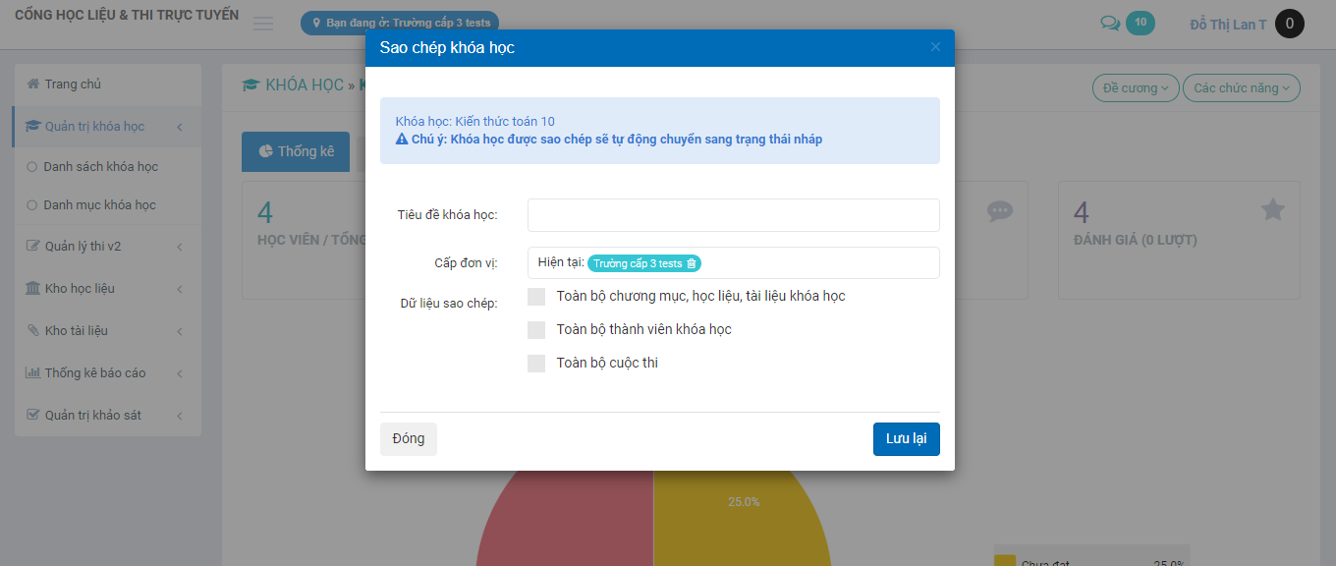
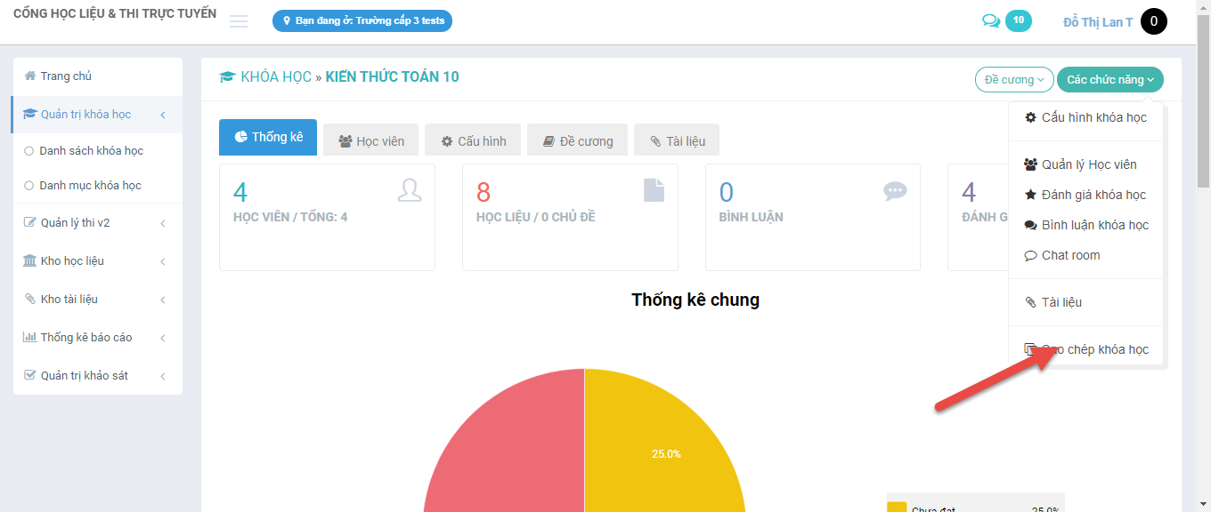
Lưu ý: Quản trị nhà trường có thể tạo các khóa học, lúc đó GV chỉ việc vào Đề cương và làm theoB3.
B3: Click chọn vào Đề cương Thêm mới học liệu để thêm các bài giảng vào khóa học
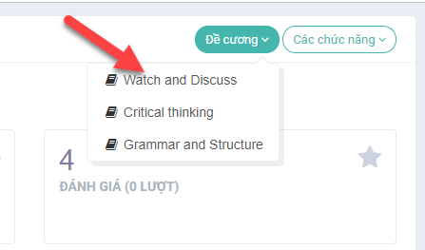 | 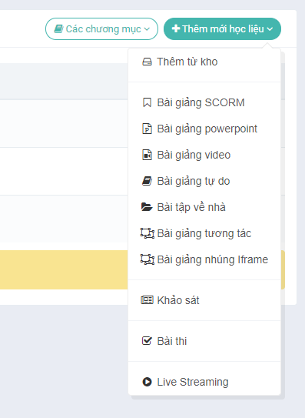 | 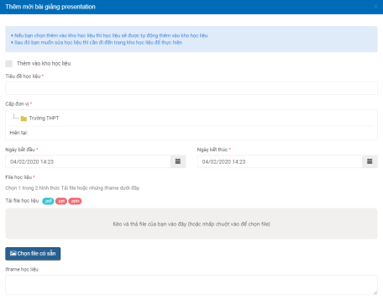
B4:Vào Các chức năng Quản lý học viên để thực hiện thêm, xóa danh sách học sinh của khóa học
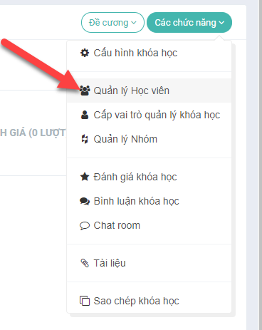 | 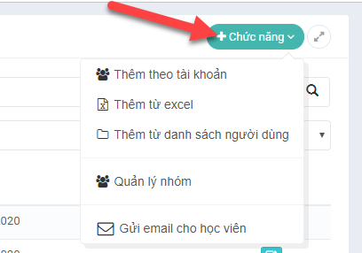
B5: Chọn Khóa học có sẵn Đề Cương Thêm mới học liệu (Bài tập về nhà) để tạo bài tập về nhà (Xem lại bước 3)
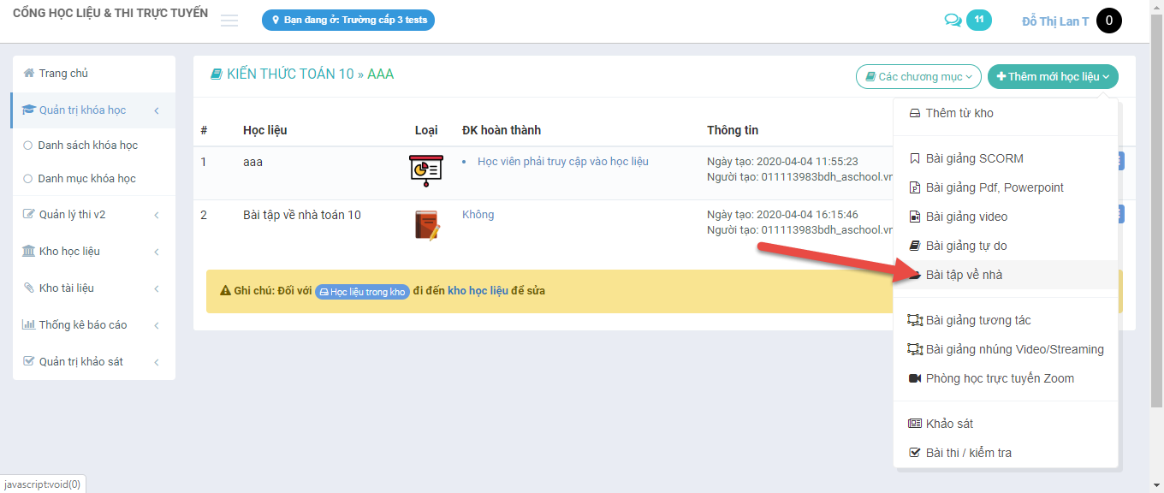

B5.1: Sau khi học sinh trả lời vào phần học liệu bài tập về nhà:
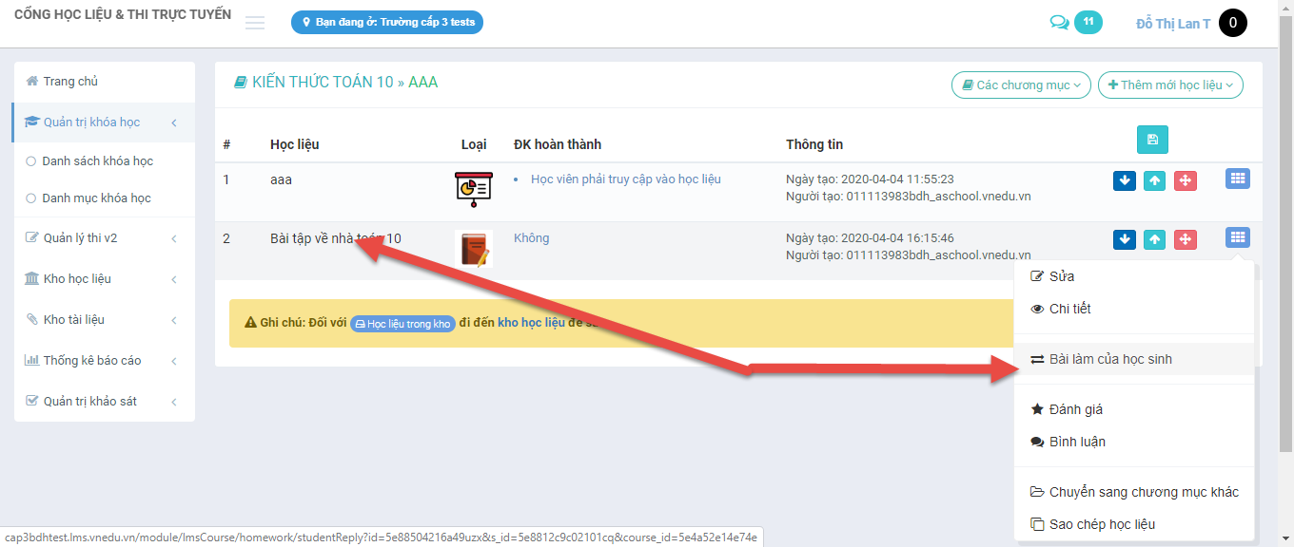
B5.2:Tiếp theo chọn chi tiết từng học sinh để nhận bài tập củahọc sinh và chấm điểm
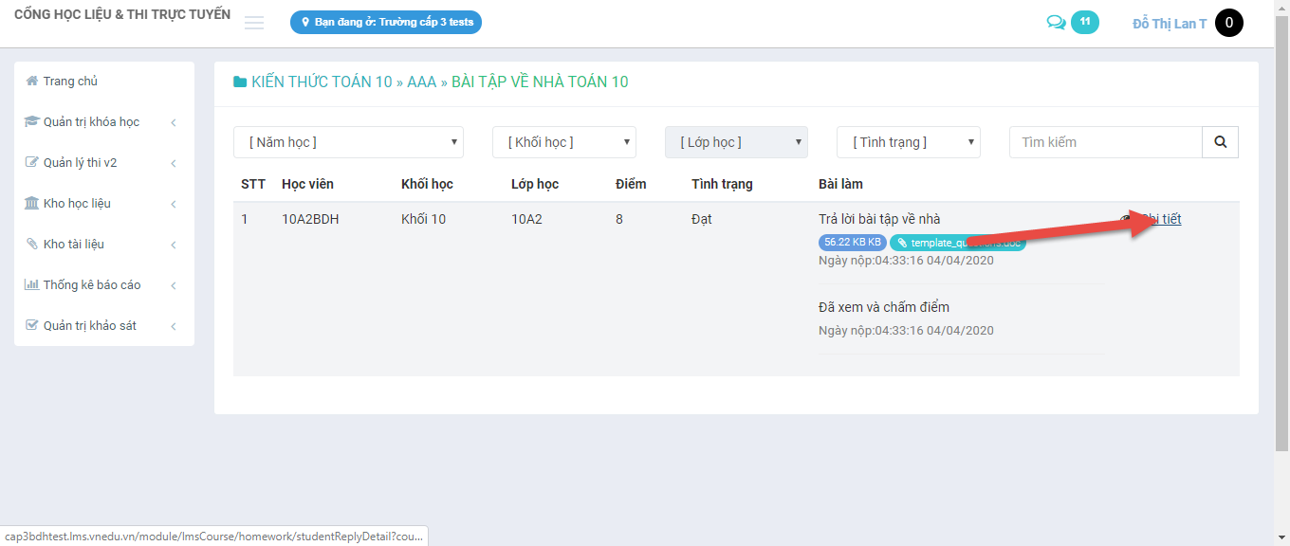
Sau đó phản hồi cho học sinh biết kết quả
B6: Vào Quản lý thi Kho câu hỏiTác vụ để import file câu hỏi theo mẫu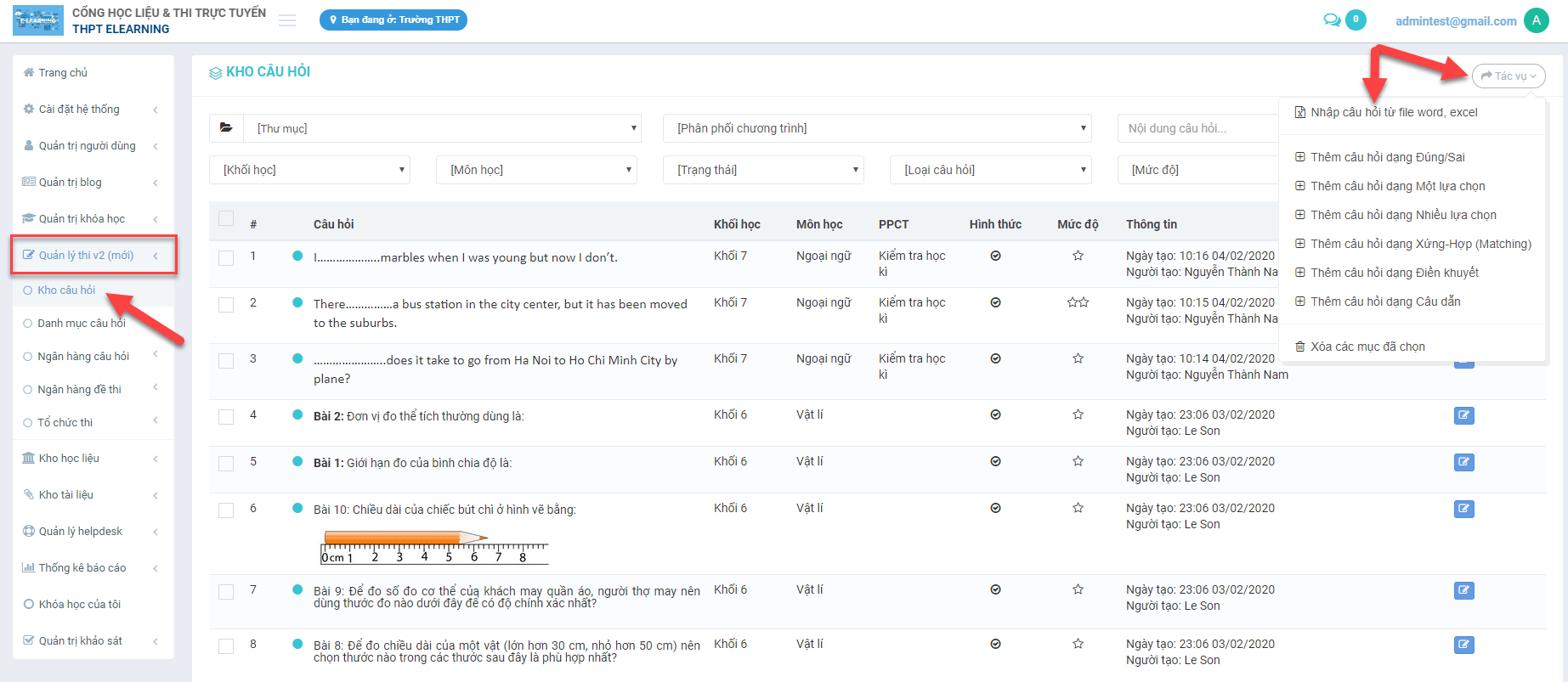
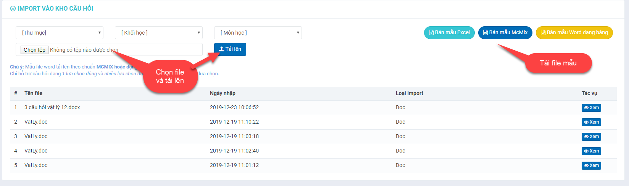
B7:Chọn Khóa học có sẵn Đề CươngThêm mới học liệu (Bàithi) để tạo bài kiểm tra cuối khóa học (Xem lại bước 3)
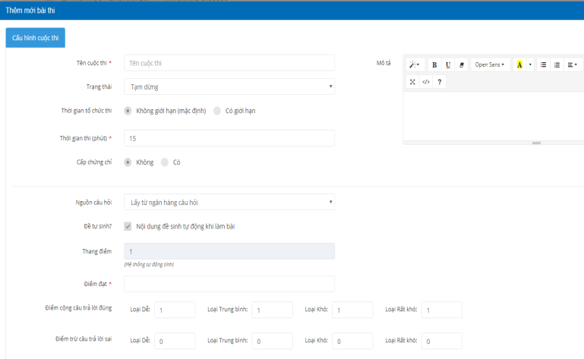 | 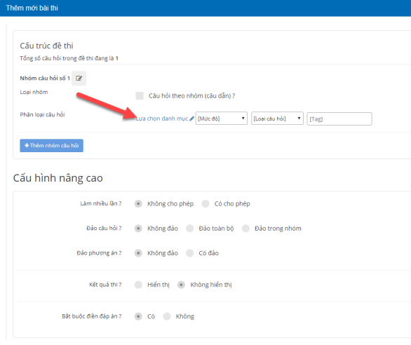
Đăng xuất ra khỏi hệ thống khi phiên làmviệc kết thúc.

